济源示范区第一届职业技能大赛

美发项目

技术工作文件

济源示范区第一届职业技能大赛组委会技术工作组2023年3月

目 录
一、技术描述 1
（一）项目概要 1
（二）基本知识与能力要求 1
二、试题与评判标准 9
（一）试题范围及公布方式 9
（二）比赛时间及试题内容 9
（三）评判标准 12
三、竞赛细则 18
1、竞赛时间安排 20
2、大赛规则 20
四、竞赛场地、设施设备等安排 22
（一）赛场规格要求 22
（二）基础设施清单 22
（三）提供产品 24
五、安全、健康要求 24
附件 1：竞赛模块（仿真模拟测试题） 28
模块 A-国际标准杠排列 28
模块B-短发均等层次修剪＋CC 纹理烫排列操作 31
模块C-女士商业长发向下造型及染色·三个愿望 33

（一）项目概要

一、技术描述

美发师在不同环境中工作，包括大、中、小、或者是流动的发廊、产品企业和培训机构，电影和电视剧制作、会议设计师和产品的研究和设计场合。他(她)可以提供广泛的服务，包括洗发、剪发、染色、造型、化学定型、化学改善和特殊的头发处理。另外，美发师可能专业化，比如成为男士或女士发型师，或配色师。除此之外，工作的组织与管理，沟通和对客户的关怀，分析头发的类型和条件的能力，并根据产品制造商提供说明书进行安全操作，都是优秀的美发师应具备的能力。

（二）基本知识与能力要求
评分项将在技能竞赛范围内尽可能全面地反映标准规范，遵循标准规范所规定的分数分配比例，并确保其切实可行。分数比例在不妨碍标准规范所规定的分数权重的前提下，各项分之和是 100 分，可以有 5%以内的变化。

）
相关标准规范要求 |  | 权重比例（%
1 | 工作组织和管理 | 16
基本知识 | - 所有设备的目的、用途、维护以及保养，以及可能导致的安全问题。  - 使用相关的材料和化学物品的目的， 用途， 看护和潜在的风险。  - 导致问题的症状和原因，影响头发和头皮的疾

 | 病。  - 每次美发/处理所需的时间。 | 、
工作能力 | - 营造并维持一个安全、整洁和令人愉悦的工作区域。  - 在指定的时间内，计划、准备并完成每次美发工作。  - 按照生产商的说明，安全且卫生地选择、使用清洁和储存所有的设备和材料。  - 应用适合于当前环境的、或更高标准的健康和  安全标准及相关处理。
2 | 沟通和对客户的关爱 | 16  。
基本知识 | - 与客户维持有效的持续的关系基础。  - 对有着不同文化、年龄、期望与偏好的客户， 提供恰当的发型与风格并进行沟通。  - 最新时尚的趋势与发展与发质护理。  - 个人自我管理，让客人感到舒适、安心为目的  - 对客户、材料及其他相关事宜进行相关记录的需求。

工作能力 | - 准备并保持安全、整洁和令人愉悦的工作区域。  - 在向客户致意并安顿好客户的同时， 弄清他/ 她的愿望和简况。  - 客户的头发类型、发质和以前的头发处理情况和相关情况，再度确认客户的愿望或简况，直到得到头发处理的确认回答。  - 通过养护头发处理与客户保持主动联络。  - 在头发处理完毕前询问客户意见。
3 | 修剪 | 22
基本知识 | - 不同类型头发的特点，包括脸部毛发。  - 不同民族/人种的发型类别。  - 头发的生长特点和模式。  - 脸型与发型的关系。

工作能力 | - 就头发的类型、发质和相关情况，就所要求的发型和剪发的方法对头发进行操作评价。  - 就可行性、适合和所要求发型的预期结果进行沟通，提供可行的可选项。  - 从可用的剪发工具中选择包括剪刀、打薄剪、剃刀、电推剪（包括或不包括限位梳/卡尺）。  - 在湿或干发上从众多剪发方法中选择剪发方法：直的（呆板的）、锥形的、渐变的、分层的、纹理、断层的。  - 执行技术要求很高的修剪。  - 修剪包括所接发片。
4 | 染色 | 18
基本知识 | - 头发颜色改变的基本原则。  - 根据（与客户沟通的）简况、发质、分类和相关情况，半永久和永久染色可用的技术方法范围。  - 根据（与客户沟通的）简况、发质、分类和相关情况，褪色与颜色修正的技术方法。  - 所有的褪色膏/染膏和产品的特性、用途和限制。  - 各种化学药剂（染膏、褪色膏、漂粉）之间的  互相影响，对头发、身体的影响。
工 | - 各种化学药剂（染膏、褪色膏、漂粉）之间的

作能力 | 互相影响，对头发、身体的影响。  - 对接发片采用染膏/褪色膏的可选方案。  - 向客户就护理和进一步头发处理与产品提供建议，确保客户满意的离开。  - 分析头发的相关状况，确保对采用的化学品反应无不良反应。  - 识别不适合采用染色/脱色和漂色的情况。  - 评估客户愿望、可行性，提供反馈与建议。  - 通过适当的处理，安置好客户并保护好其衣服、身体和皮肤。  - 根据需求进行皮肤过敏测试，并考虑到影响因素对结果的影响。  - 选择和使用化学产品（染膏、褪色膏、漂粉） 去减轻、加深、增加、移除颜色，包括色彩的修正  - 考虑可用的时间来决定处理方法。  - 确定颜色的数量和范围、漂白处理的相互补充。  - 按照制造商的使用说明，就染膏/褪色膏和漂粉，进行选择、混合和准备，应用、测试、评价和去除。  - 根据头发长度、发质、未经/经过化学处理过  的头发来运用化学药水。 | 。

5 | 造型 | 20
基本知识 | - 可用的干发设备和加热设备的使用和效果。  - 定型产品和材料的使用及效果，包含传统的和非传统的。  - 可获得的适用于干发的设备使用和效果。  - 添加头发（接发片）和饰品的方法， 以提升造型效果。  - 使用造型产品使用和效果。  - 选择和使用可用的干燥和定型设备。  - 选择和应用造型材料以达到预期效果。  - 干发过程遵循意图和剪发造型。

工作能力 | - 在造型过程中或发型完成之后，根据发质和发饰的目的，选择和增添发饰。  - 按照要求重新剪发达到期望的最终效果和造型。  - 按照要求，在造型过程中选择和增添头发（接发片，附加合成的或天然的头发），根据需求重新修剪。  - 在造型中或造型后，按要求使用行业标准对客  户使用造型产品。
6 | 特殊的头发护理，包括特殊场合、拍照、展览、营销和公关活动 | 8
基本知识 | - 明确客户基本要求的重要性，弄清任何不确定信息。  - 了解 一些基本情况因素，包括目的、背景、时间、花费。  - 道具和配件的要求。  - 被称作“经典”的发型与处理范围。  - 被称作“前卫/先锋”的发型与处理。  - 为实施客户基本要求进行准备，方法、研究的资源。  - 与目的、限制条件、和影响效果有关的添加头

 | 发（接发片）的用途与发饰。
工作能力 | - 询问客户要求，询问并得到客户的确认回应  - 对所有方面需要实施的内容进行计划，包括目的、时间表、预算花费、设施、工作区、模型/客户、所需的结果，产品、材料，设备、发饰附件和配件、服装、打扮与珠宝，背景情况和工作时间  - 按客户简述，根据需要实施操作，尤其注意（古典风格）：真实性、优雅、光滑、线条清晰、不受时间限制，对外观的影响，可行性、附件与配件的有效使用、传承，所需要的持久性  - 按客户简述，根据需要实施操作，尤其注意时尚和行业趋势：对外观的影响、创造性、可行性、有效的使用传统与非传统技术，材料与产品，包括附件与配件，所所需的持久性  - 与客户协商，进行最后的调整  - 适应变化，或处理并解决所出现的问题  - 完成所有的工作，包括与客户沟通， 吸引回头客
 | 总分 | 100

二、试题与评判标准

（一）试题范围及公布方式
- 比赛分别对选手的修剪、吹风造型、染色、等技术进行考核，要求选手需具备较强的综合实力。
- 由裁判长制定赛题具体考核内容，在每场比赛前 15 分钟公布赛题。

（二）比赛时间及试题内容
- 比赛时间安排：

模块 | 说明 | 时长
A | 国际标准杠排列 | 40 分钟
B | 短发均等层次修剪＋CC 纹理烫排列操作 | 1 小时 30 分
C | 女士商业长发向下造型及染色 | 2 小时 30 分
总计 |  | 4 小时 40 分
竞赛总时长：4 小时 40 分

- 试题：
（1）模块 A -国际标准杠排列说明：
1）选手必须展示标准杠排列整体效果，最终呈现的作品要与试题相符。
- 具体考核要求国际标准烫排列

一、分区

1、找到杠子的八分宽，划两条平行向后向下的线，在颈侧部位预留

0.5-1cm 左右

二、上杠

  - 在上杠时，所使用发片为水平发片，厚度大于杠子半径小于杠子

直径

  - 提拉发片时，找准发片的中心圆点 90°，食指、中指夹往发片后，放杠具、发稍往后带，顺包住，两只手同进向下用力使其张力均匀
  - 皮筋：斜套 45°，呈交叉面在上

3、注意事项
- 皮筋不要压住发根

- 上杠时发片保持一定的湿度

- 中间两条线要划直

- 侧区线上、下找到杠子的 8 分宽

- 当发现表面有碎发时用尖尾梳带顺

- 梳子不离手

- 中间 20 根，侧后 10 根，侧前 7 根（全头一共 54 根，国际标准） 注：所有模块根据现场试题为准（仿真模拟测试题见附件 2）
- 模块 B-短发均等层次修剪＋CC 纹理烫排列操作说明
- 选手必须展示一款短发均等层次女士发型。完成后进行第二步操作进行纹理烫排列操作，最终呈现的作品要与试题相符。

- 修剪要求：剪发工具的使用以现场工具图标为准。

- 剪发要求，以均等层次为基准进行剪发操作，以纹理烫发长度为标准进行剪发，可以按照女士短发进行裁剪。
- 剪发形态圆润饱满，无断层

- 发片呈方形或圆形，大小一致，发圈圆润饱满，角度为 90 度，发

尾无折痕，夹子夹在发片的内侧三分之一处，不压发根。比赛时间 20 分

钟，完成个数 30 个以上。

注：所有模块根据现场试题为准（仿真模拟测试题见附件 2）

- 模块 C -女士商业长发向下造型及染色

4、说明：
- 选手必须展示一款商业的女士长发向下造型。完成后的设计要适合做平面作品（例如：杂志、宣传画、广告牌等），最终呈现的作品要与试题相符。
- 修剪要求：剪发工具的使用以现场工具图标为准。头发长度复制试题图片。
- 色彩要求：在本模块中所有头发必须全部被染色，但选手不能使用色彩喷雾、亮粉彩色喷雾、彩色 啫喱、彩色摩斯、彩色马克笔、蜡笔等临时性色彩不能使用。
- 根据试题进行造型。可自由选择使用梳子和刷子，使用工具以现场图标为准
- 所有加热工具允许使用（例如：电卷棒，直板夹等）

- 所有的造型产品可以使用（彩色喷雾、亮片、彩色啫喱、彩色摩

斯、彩色马克笔、蜡笔等不能使用）； 7）任何材料的填充物不允许使用。
8）任何钢卡、发夹或皮筋类不能留在最后的造型上。

（三）评判标准

模块 | 说明 | 配分
 |  | 主观分 | 客观分 | 模块总分
A | 国际标准杠排列 | 14 分 | 6 分 | 20 分
B | 短发均等层次修剪＋CC 纹理烫排列  操作 | 20 分 | 10 分 | 30 分
C | 女士商业长发＋向下造型及染色 | 35 分 | 15 分 | 50 分
 | 总分 | 100 分
- 分数权重：
评价评分结果为 0-3 级。为保证评分的严谨和一致性，评分应采用

  - 级表示：

    - 展现水平低于行业标准

    - 展现水平符合行业标准

    - 展现水平符合行业标准，而且部分评分项超出行业标准

    - 展现水平全部超出行业标准，并被判定为优秀

- 评分标准
模块A-国际标准杠排列

客观分数（是/否） |  | 客观组裁判
TD 或比赛规则违规（详细违规准则见附页 1） 一项次违规减去 0.5 分  二项次违规减去 1 分  三项次违规减去 1.5 分  四项次违规减去 2 分  以此类推，可在反复违规项上继续扣分，扣完为止。 | 2
上杠之前进行分区，卷杠中途头模倾斜角度大于 45 | 2
计时结束后没有完成整体排杠，数量低于 50 个 | 2
客观分总计 | 6

主观分数 |  | 主观裁判组
标准杠卷杠整体效果，杠子之间无间隙 | 4
皮筋绑定位置和状态，皮筋不要压住发根 | 2
顶区与后区的整体效果 | 2
两侧的整体效果 | 2
卷杠连贯性的整体印象，各区之间连接紧凑 | 2
整体干净整齐，无碎发出现 | 2
主观分总计 | 14
模块总分总计 | 20

模块B-短发均等层次修剪＋CC 纹理烫排列操作

客观分数（是/否） |  | 客观组裁判
TD 或比赛规则违规（详细违规准则见附页 1） 一项次违规减去 0.5 分  二项次违规减去 1 分  三项次违规减去 1.5 分  四项次违规减去 2 分  以此类推，可在反复违规项上继续扣分，扣完为止。 | 2
根据所学剪发技巧进行剪发无断层漏剪 一处漏剪减去 0.5 分 两处漏剪减去 1 分  一处断层减去 0.5 分 两处断层减去 1 分 | 2
根据所学纹理技巧进行砌砖纹理排列  一处漏卷减去 0.5 分 两处漏卷减去 1 分  一处压发根 0.5 分 两处压发根 1 分 | 2
剪发效果---符合试题要求 | 2
纹理排列---符合试题要求（时间，数量，整体形态） | 2
客观分总分 | 10

主观分数 |  | 主 观 组 裁  判
发型的整体形态 | 5
整体发型的连贯性 | 5
纹理的完成效果 | 5
前区的整体效果 | 2
设计连贯性的整体效果 | 3
主观分总计 | 20
本模块总分 | 30

模块C-女士商业长发＋向下造型及染色

客观分数（是/否） |  | 客观组裁判
TD 或比赛规则违规（详细违规准则见附页 1） 一项次违规减去 0.5 分  二项次违规减去 1 分  三项次违规减去 1.5 分  四项次违规减去 2 分  以此类推，可在反复违规项上继续扣分，扣完为止。 | 2
污染皮肤  一处污染减去 0.5 分 二处污染减去 1 分  三处污染减去 1.5 分 四处污染减去 2 分 | 2
根据所使用的技巧颜色是否达到效果（或漏染）  一处漏染减去 0.5 分 二处漏染减去 1 分 | 2

三处漏染减去 1.5 分 四处漏染减去 2 分
造型---符合试题要求 | 3
颜色---符合试题要求 | 3
纹理---符合试题要求 | 3
客观分总分 | 15

主观分数 |  | 主 观 组 裁  判
商业色彩的整体效果 | 5
吹风造型的整体效果 | 10
纹理的完成效果 | 5
前区的整体效果 | 5
两侧的整体效果 | 5
后区的整体效果 | 2
设计连贯性的整体效果 | 3
主观分总计 | 35
本模块总分 | 50

- 评判方法： 裁判考核
各代表队上报的裁判需经过赛前技能考核，根据每位裁判考核实际情况由裁判长进行分组，执裁评分。不服从分配的裁判员则视为自动放弃。
评分

每个评分项由至少两个裁判评分。如出现两分相差的情况需说明原因。在这种情况下，如果需要另外裁判加分或减分，需要充分给予说明，并在 该评分项修改分数后签名确定修改。如此项评分裁判在不减分或不加分的 情况下，由裁判长选择选择另一组裁判进行评分。
如发现现场客观分裁判指导选手将取消其裁判资格。测试评分步骤
每项测试结束后，裁判将入场，给客户/头模评分。

裁判将分组并循环，分别轮流担任服务人员、测量打分（客观分）裁判和评价打分（主观分）裁判。
当全体裁判完成打分后，裁判将打分表交给裁判长。

- 成绩并列：
当出现选手总成绩并列时，将以前两场比赛成绩总和为准

三、竞赛细则

竞赛日程 |  | 内容 | 地  点
C-2 | 8:30～17:30 | 比赛现场准备（场地设备检测  比赛技术管理文件完善） | ， 赛  场
C-1 | 8:30～11:30 | 选手培训会议 | 赛  场
 | 13:30～15:30 | 裁判员培训会议 | 赛  场
 | 15:30～16:30 | 裁判员、选手熟悉场地设备，选  手工具检测并封存 | 赛  场
C1 | 8:00～9:00 | 检录和抽取工位号（选手须携带  身份证，按照检录顺序检录入场） | 赛  场
裁判评判标准培训（裁判组长对

裁判员进行本模块评分细则说明）
 | 9:00-9:40 | 模块A-国际标准杠排列
 | 13:30-15:00 | 模块B—短发均等层次修剪＋CC  纹理烫排列操作

C2 | 8:00—9:00 | 检录和抽取工位号（选手须携带  身份证，按照检录顺序检录入场） | 赛  场
裁判评判标准培训（裁判组长对

裁判员进行本模块评分细则说明）
 | 9:00-11:30 | 女士商业长发向下造型及染色
 | 13:00-15:00 | 技术点评会

1、竞赛时间安排

2、大赛规则
1.选手规则
每日比赛开始前抽取工位，选手赛前需对每场模块进行工位抽签。每个模块开始前，检查所有用电设备；
拔出电器插头时需保持手部干燥（注意捏住插头而不是电线）；使用可能直接接触到皮肤的化学药剂时，需带上防护手套；
赛场配备外伤急救包，举手示意，或立即向场地中的裁判寻求帮助； 所有的受伤情况必须向大赛组委会汇报；
竞赛中需采用手推车放置手用工具和设备； 如有水溅出需擦拭干净；
废弃物需妥善处置；

用过的毛巾需放在适当的区域；

离开竞赛区域前，清扫工作区、确保场地清洁且符合专业要求、擦净镜子；
工具箱和包必须移出工作区，存放在指定区域；

选手必须在指定的工作台和工作区域进行准备工作，而不是在地面或其他位置；
竞赛区域不得跑动；

3.裁判员规则
比赛期间，负责主观评分的裁判须停留在一个房间中，不得进入比赛区。

裁判在裁判房间逗留期间，比赛场地需要清理全部工具和标志，不得留下选手的痕迹。清理完成后，评分小组可以进入场地评分。
裁判离开竞赛区域后，需进入单独的房间（裁判员房间）。

没有评分任务的裁判将作为服务人员监督比赛，确保选手遵守规则。不担任打分裁判，也未担任服务人员工作的裁判不得进入比赛场地。当评分结束后，裁判和选手方可拍照。
（三）特定的安全要求

项目/任务 | 技能特定规则
技术运用——个  人摄影、摄像设备 | 仅在竞赛结束的时候，选手、裁判方可在竞  赛场地中使用个人摄影和摄像设备。
模板、辅具等 | 选手不得将模板或者辅具带入竞赛场地。
图纸/绘图、信息  记录 | 选手不得将绘图或记录设备带入竞赛场地
设备故障 | 如果出现设备故障，计时员应记录该设备更  换所花费时间，并补入该模块的操作时间。

技能特定规则不得抵触或超越竞赛规则，技能特定规则规定并明确了本技能竞赛项目自身特有的详细规定，该规定各竞赛项目之间不尽相同。包括、但不限于个人电子设备、数据储存装置、使用互联网、过程与工作流程、和文件管理与分发。

四、竞赛场地、设施设备等安排

（一）赛场规格要求
赛场总面积 49 平方米，长 7 米，宽 7 米。共 12 个工位，比赛东侧为评委评分区。每位选手独立使用一个工位。

（二）基础设施清单

序号 | 名称 | 数量 | 技术规格
1 | 镜台 | 1 台/选手
2 | 喷水壶 | 1 台/选手
3 | 头模支架 | 1 个/选手
4 | 剪发椅 | 1 张/选手
5 | 操作台 | 1 张/选手
6 | 展示台 | 1 张/选手
7 | 推车 | 1 个/选手
8 | 垃圾桶 | 1 个/选手
9 | 扫把 | 1 个/选手
10 | 簸箕 | 1 个/选手
11 | 垃圾袋 | 1 卷/选手
12 | 面巾纸 | 1 包/选手
13 | 湿纸巾 | 1 包/选手
14 | 一次性毛巾 | 1 条/选手
15 | 围裙 | 1 条/选手

16 | 围布 | 1 条/选手
17 | 橡胶手套 | 1 盒/选手
18 | 口罩 | 1 盒/选手
19 | 护目镜 | 1 个/选手
20 | 棉签 | 1 包/选手
21 | 染色披肩 | 1 个/选手
22 | 电子秤 | 1 个/选手
23 | 染碗 | 5 个/选手
24 | 染刷 | 5 把/选手
25 | 计时器 | 1 个/选手
26 | 电插座 | 1 个/选手
27 | 卷发皮筋 | 1 包/选手
28 | U 型夹 | 1 盒/选手
29 | 一字夹 | 1 盒/选手
30 | 纹理夹 | 一包/选手
31 | 鳄鱼夹 | 一包/选手
32 | 卷发棉纸 | 一包/选手
33 | 4 号/5 号标准卷发  杠 | 六包/选手

（三）提供产品

序号 | 产品名称 | 数量
1 | 支色膏 | 3 支/选手
2 | 双氧乳 | 1 瓶/选手
3 | 发胶 | 1 瓶/选手
4 | 发蜡 | 1 盒/选手
5 | 精油 | 1 盒/选手
比赛使用公仔头由主办方统一提供，公仔头型号：全真人发 12 寸和

18 寸

工具：所有工具自带。（禁止携带自制工具） 所有电器类工具符合 220v 电压。
所有电器设备需测试并粘贴标识。

注：主办方提供的所有材料与设备，选手不可自带。五、安全、健康要求

，
项目/任务 | 技能特定规则
 | 当选手接触到需要使用个人防护用品的产品时，必须佩
 | 带个人防护用品。如选手未佩带个人防护用品开始工作
健康、安全 | 则选手将被叫停，并被视为一次违规，中止的时间不予
与环境 | 补时。如果选手未佩带个人防护用品并仍继续工作，则
 | 将被视为违反竞赛规则。
 | 如选手操作中受伤不能继续操作，需进行急救护理。该

部分损失时间不予补时。
在为客户造型或者添加发片时，不得使用可扎透皮肤的物品；选手将被要求立即不得使用或停止使用该物品。所有的产品必须配有化学品安全技术说明书，否则不得使用。
其他 | 在本模块正式竞赛时间结束之后，选手不得触碰客户（头模）头部。如选手使用了本模块要求中未涉及、或不允许的材料、设备、器具、工具，或者附件，选手将被要求立即停止使用，并被认定为一次违规处罚。如果选手还继续使用，例如在已申明不得使用氧化性染色产品的模块中使用氧化类染色产品，则被认定为违反技能特定规则。选手该部分测试的染色环节记零分。  如果选手遮盖了赞助产品（如：来自基础设施列表），选手将被记为一次违规处罚，需立即移除遮盖物，该期间所耽误时间不予补时。  如果选手未能对各个模块的制作不同的发型，将被视为违反技能特定规则。每个模块必须外观不同。  测试被评测之前，选手不得对客户（头模）进行化妆或装饰。  如果存在任何违规处罚，测量评分的分数将按照测量打分标准扣除对应分数，扣除数量取决于该模块的所占分  值。每个模块都有测量评分裁判，任何违规处罚，需有

 | 两名以上的裁判在场见证并一致同意。
疫情防控要求 | 为积极应对新型冠状病毒肺炎疫情，营造良好安全的竞赛环境， 保障全体参赛人员的身体健康与生命安全，维护正常的竞赛秩序，特作如下要求。  1、体温正常且符合疫情防控相关要求的人员方可正常参加竞赛。  2、竞赛前 14 天内，原则不跨省域流动，避免在国内疫情中高风险地区或国(境)外旅行，居住;尽量避免与新冠肿炎确诊病例、疑似病例、无症状感染者及中高风险区域人员接触:尽量避免去人群流动性较大、人群密集的场所聚集。  3.在竞赛过程中，要做好自我防护，注意个人卫生加强营养和合理休息，防止过度紧张和疲劳，以良好心态和身体素质参加竞赛，避免出现发热、咳嗽等异常症状， 4、竞赛期间，参赛人员应自备口罩，并按照防控要求科学佩黄口策。在入场及高场等人群聚华环节，建说今 程佩戴口罩，但在接受身份识别验证等特殊情况下须摘除口罩，  5、入场时，应主动配合工作人员接受体温检测，如发现体温超过 37.3℃，需现场接受 2 次体温复测，如体遇仍超标准，须由现场医护人员再次使用水银温度计进行  肢下测遇，确属发热的考生须如实报告近 14 天的旅居

、
史接触史及健康状况，安排到专用隔离问进行疼情检测或送诊。
6,在竞赛过程中出现发热,咳嗽等异常症状的人员应服从工作人员安排，立即转移到专用隔离间进行疫情检测或送诊。
7、凡隐瞒或谎报放居史、接触史、健康状况等疫情防控重点信息，不配合工作人员进行防疫检测、询问、排查送诊等造成严重后果的，将按照疫情防控相关规定严肃
处理，造成一定后果的，依法追究责任。

附件 1：竞赛模块（仿真模拟测试题）

模块 A-国际标准杠排列
赛题要求：

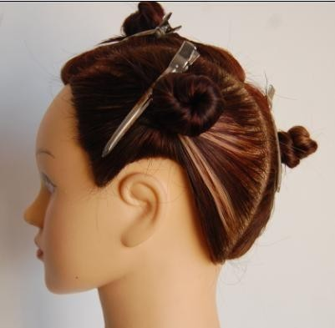
造型：复制图一、图二、图三、图四、图五图一

图二
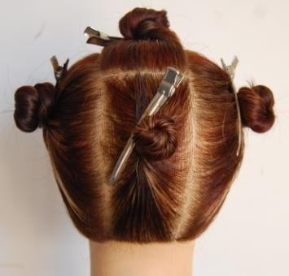

图三
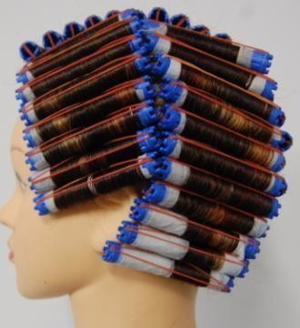
图四
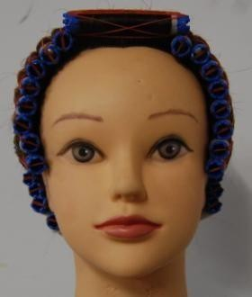

图五
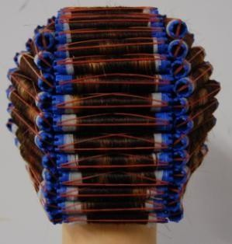

模块 B-短发均等层次修剪＋CC 纹理烫排列操作
赛题要求：

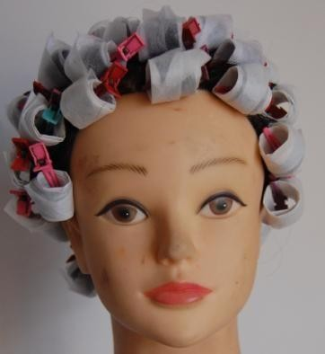
造型：复制图一、图二、图三、图四图一

图二
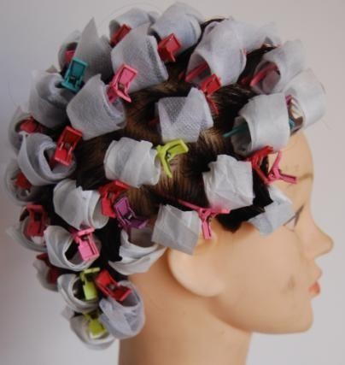

图三
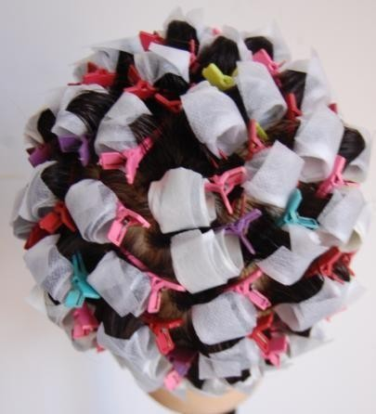
图四
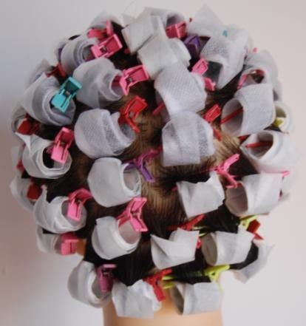

模块 C-女士商业长发向下造型及染色·三个愿望
造型：复制图一纹理：复制图一
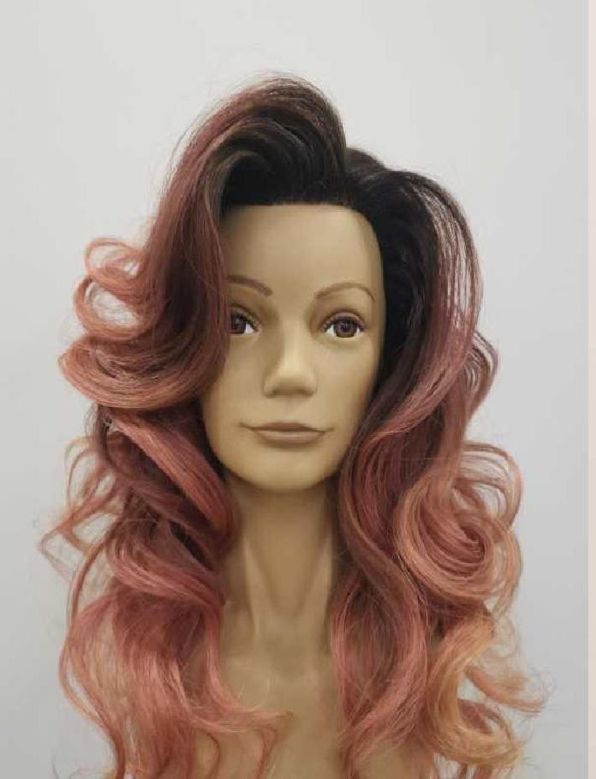
染色：使用两种颜色搭配，进行挂耳染发或者渐变染发图一

